2018年上海市嘉定区中考数学一模试卷
一、选择题：（本大题共6题，每题4分，满分24分）【下列各题的四个选项中，有且只有一个选项是正确的，选择正确项的代号并填涂在答题纸的相应位置上．】
1．（4分）已知线段a、b、c、d，如果ab=cd，那么下列式子中一定正确的是 （ ）
A．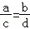 B．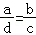 C．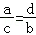 D．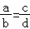
2．（4分）在Rt△ABC中，∠C=90°，AB=6，AC=b，下列选项中一定正确的是（ ）
A．b=6sinA B．b=6cosA C．b=6tanA D．b=6cotA
3．（4分）抛物线y=2（x+1）²﹣2与y轴的交点的坐标是（ ）
A．（0，﹣2） B．（﹣2，0） C．（0，﹣1） D．（0，0）
4．（4分）如图，在平行四边形ABCD中，点E在边DC上，联结AE并延长交BC的延长线于点F，若AD=3CF，那么下列结论中正确的是（ ）
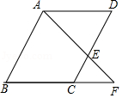
A．FC：FB=1：3 B．CE：CD=1：3 C．CE：AB=1：4 D．AE：AF=1：2．
5．（4分）已知矩形ABCD的对角线AC与BD相交于点O，如果，，那么等于（ ）
A．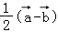 B．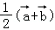 C．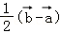 D．
6．（4分）下列四个命题中，真命题是（ ）
A．相等的圆心角所对的两条弦相等
B．圆既是中心对称图形也是轴对称图形
C．平分弦的直径一定垂直于这条弦
D．相切两圆的圆心距等于这两圆的半径之和
二、填空题：（本大题共12题，每题4分，满分48分）【请直接将结果填入答题纸的相应位置】
7．（4分）已知点P在线段AB上，且AP：BP=2：3，那么AB：PB= ．
8．（4分）计算：= ．
9．（4分）如果函数y=（m﹣2）x²+2x+3（m为常数）是二次函数，那么m取值范围是 ．
10．（4分）抛物线y=x²+4x+3向下平移4个单位后所得的新抛物线的表达式是 ．
11．（4分）抛物线y=2x²+3x+k﹣2经过点（﹣1，0），那么k= ．
12．（4分）如果△ABC∽△DEF，且对应面积之比为1：4，那么它们对应周长之比为 ．
13．（4分）如图，在△ABC中，点D、E、F分别在边AB、AC、BC上，四边形DEFB是菱形，AB=6，BC=4，那么AD= ．
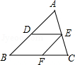
14．（4分）在Rt△ABC中，∠C=90°，如果cos∠A=，那么cot∠A= ．
15．（4分）如果一个斜坡的坡度i=1：，那么该斜坡的坡角为 度．
16．（4分）已知弓形的高是1厘米，弓形的半径长是13厘米，那么弓形的弦长是 厘米．
17．（4分）已知⊙O₁的半径长为4，⊙O₂的半径长为r，圆心距O₁O₂=6，当⊙O₁与⊙O₂外切时，r的长为 ．
18．（4分）如图，在直角梯形ABCD中，AD∥BC，∠B=90°，AD=3，AB=4，BC=8，点E、F分别在边CD、BC上，联结EF．如果△CEF沿直线EF翻折，点C与点A恰好重合，那么的值是 ．
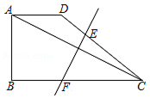
三、解答题：（本大题共7题，满分78分）
19．（10分）计算：cot30°﹣sin60°+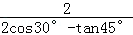．
20．（10分）已知二次函数y=ax²+bx+c的图象上部分点的坐标（x，y）满足下表：
x | … | ﹣1 | 0 | 1 | 2 | …
y | … | ﹣4 | ﹣2 | 2 | 8 | …
（1）求这个二次函数的解析式；
（2）用配方法求出这个二次函数图象的顶点坐标和对称轴．
21．（10分）如图，某湖心岛上有一亭子A，在亭子A的正东方向上的湖边有一棵树B，在这个湖心岛的湖边C处测得亭子A在北偏西45°方向上，测得树B在北偏东36°方向上，又测得B、C之间的距离等于200米，求A、B之间的距离
（结果精确到1米）．（参考数据：≈1.414，sin36°≈0.588，cos36°≈0.809，tan36°≈0.727，cot36°≈1.376）
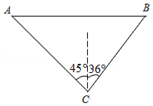
22．（10分）如图，在Rt△ABC中，∠C=90°，AC=，BC=2，以点C为圆心，CA长为半径的⊙C与边AB交于点D，以点B为圆心，BD长为半径的⊙B与⊙C另一个交点为点E．
（1）求AD的长；
（2）求DE的长．
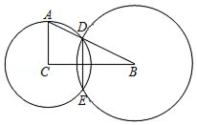
23．（12分）如图，已知梯形ABCD中，AD∥BC，AB=CD，点E在对角线AC上，且满足∠ADE=∠BAC．
（1）求证：CD•AE=DE•BC；
（2）以点A为圆心，AB长为半径画弧交边BC于点F，联结AF．求证：AF²=CE•CA．
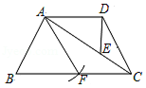
24．（12分）已知在平面直角坐标系xOy（如图）中，已知抛物线y=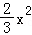+bx+c点经过A（1，0）、B（0，2）．
（1）求该抛物线的表达式；
（2）设该抛物线的对称轴与x轴的交点为C，第四象限内的点D在该抛物线的对称轴上，如果以点A、C、D所组成的三角形与△AOB相似，求点D的坐标；
（3）设点E在该抛物线的对称轴上，它的纵坐标是1，联结AE、BE，求sin∠ABE．
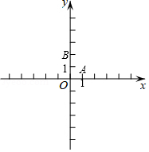
25．（14分）在正方形ABCD中，AB=8，点P在边CD上，tan∠PBC=，点Q是在射线BP上的一个动点，过点Q作AB的平行线交射线AD于点M，点R在射线AD上，使RQ始终与直线BP垂直．
（1）如图1，当点R与点D重合时，求PQ的长；
（2）如图2，试探索：的比值是否随点Q的运动而发生变化？若有变化，请说明你的理由；若没有变化，请求出它的比值；
（3）如图3，若点Q在线段BP上，设PQ=x，RM=y，求y关于x的函数关系式，并写出它的定义域．
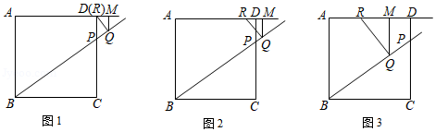

2018年上海市嘉定区中考数学一模试卷
参考答案与试题解析
一、选择题：（本大题共6题，每题4分，满分24分）【下列各题的四个选项中，有且只有一个选项是正确的，选择正确项的代号并填涂在答题纸的相应位置上．】
1．（4分）已知线段a、b、c、d，如果ab=cd，那么下列式子中一定正确的是 （ ）
A．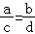 B．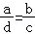 C．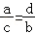 D．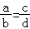
【考点】S2：比例线段．菁优网版权所有
【专题】1：常规题型．
【分析】根据内项之积等于外项之积即可判断．
【解答】解：∵ab=cd，又c≠0，b≠0，
∴=，
故选：C．
【点评】本题考查比例线段，解题的关键是灵活运用内项之积等于外项之积解决问题，属于中考基础题．
2．（4分）在Rt△ABC中，∠C=90°，AB=6，AC=b，下列选项中一定正确的是（ ）
A．b=6sinA B．b=6cosA C．b=6tanA D．b=6cotA
【考点】T1：锐角三角函数的定义．菁优网版权所有
【专题】1：常规题型．
【分析】根据锐角三角函数的定义得出cosA=，再代入AB=6，AC=b，即可得出答案．
【解答】解：∵∠C=90°，
∴cosA=，
∵AB=6，AC=b，
∴b=6cosA；
故选：B．
【点评】此题考查了锐角三角函数的定义，掌握在直角三角形中，锐角的正弦为对边比斜边，余弦为邻边比斜边，正切为对边比邻边是解题的关键．
3．（4分）抛物线y=2（x+1）²﹣2与y轴的交点的坐标是（ ）
A．（0，﹣2） B．（﹣2，0） C．（0，﹣1） D．（0，0）
【考点】H5：二次函数图象上点的坐标特征．菁优网版权所有
【专题】1：常规题型．
【分析】根据y轴上点的坐标特征，把x=0代入抛物线解析式计算出对应的函数值即可得到交点坐标．
【解答】解：把x=0代入y=2（x+1）²﹣2得y=2﹣2=0．
所以抛物线的顶点为（0，0），
故选：D．
【点评】本题考查了二次函数图象上点的坐标特征：二次函数图象上点的坐标满足其解析式．
4．（4分）如图，在平行四边形ABCD中，点E在边DC上，联结AE并延长交BC的延长线于点F，若AD=3CF，那么下列结论中正确的是（ ）
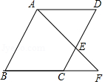
A．FC：FB=1：3 B．CE：CD=1：3 C．CE：AB=1：4 D．AE：AF=1：2．
【考点】L5：平行四边形的性质；S9：相似三角形的判定与性质．菁优网版权所有
【专题】55：几何图形．
【分析】由四边形ABCD是平行四边形得AD∥BC，证△ECF∽△ADE，进而判断即可．
【解答】解：∵在平行四边形ABCD中，
∴AD∥BC，
∴△ECF∽△ADE，
∵AD=3CF，
A、FC：FB=1：4，错误；
B、CE：CD=1：4，错误；
C、CE：AB=1：4，正确；
D、AE：AF=3：4．错误；
故选：C．
【点评】本题主要考查相似三角形的判定与性质及平行四边形的性质，熟练掌握相似三角形的判定和性质是解题的关键．
5．（4分）已知矩形ABCD的对角线AC与BD相交于点O，如果，，那么等于（ ）
A．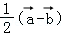 B．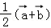 C．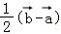 D．
【考点】LB：矩形的性质；LM：*平面向量．菁优网版权所有
【专题】5：特定专题．
【分析】根据三角形法则求出，再根据矩形的性质，=即可解决问题；
【解答】解：∵=+，
又∵，，
∴=﹣，
∵四边形ABCD是矩形，
∴OB=OD，
∴==﹣，
故选：A．
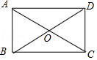
【点评】本题考查平面向量的加减法则，解题的关键是熟练掌握平面向量的加减法则，注意平面向量的加减适合加法交换律以及结合律，适合去括号法则．
6．（4分）下列四个命题中，真命题是（ ）
A．相等的圆心角所对的两条弦相等
B．圆既是中心对称图形也是轴对称图形
C．平分弦的直径一定垂直于这条弦
D．相切两圆的圆心距等于这两圆的半径之和
【考点】O1：命题与定理．菁优网版权所有
【专题】1：常规题型．
【分析】根据轴对称图形、垂径定理、两圆相切的条件等知识一一判断即可；
【解答】解：A、错误．应该是在同圆或等圆中，相等的圆心角所对的两条弦相等；
B、正确；
C、错误．此弦非直径时，平分弦的直径一定垂直于这条弦；
D、错误．应该是外切两圆的圆心距等于这两圆的半径之和；
故选：B．
【点评】本题考查命题与定理，垂径定理，两圆相切的性质、轴对称图形等知识，解题的关键是熟练掌握基本知识，属于中考常考题型．
二、填空题：（本大题共12题，每题4分，满分48分）【请直接将结果填入答题纸的相应位置】
7．（4分）已知点P在线段AB上，且AP：BP=2：3，那么AB：PB= 5：3 ．
【考点】S2：比例线段．菁优网版权所有
【专题】55：几何图形．
【分析】根据比例的合比性质直接求解即可．
【解答】解：由题意AP：PB=2：3，
AB：PB=（AP+PB）：PB=（2+3）：3=5：3；
故答案为：5：3；
【点评】本题主要考查比例线段问题，关键是根据比例的合比性质解答．
8．（4分）计算：= ．
【考点】LM：*平面向量．菁优网版权所有
【专题】5：特定专题．
【分析】根据平面向量的加法法则计算即可．
【解答】解：=2+3﹣4=3﹣2
故答案为；
【点评】本题考查平面向量的加减法则，解题的关键是熟练掌握平面向量的加减法则，注意平面向量的加减适合加法交换律以及结合律，适合去括号法则．
9．（4分）如果函数y=（m﹣2）x²+2x+3（m为常数）是二次函数，那么m取值范围是 m≠2 ．
【考点】H1：二次函数的定义．菁优网版权所有
【专题】1：常规题型．
【分析】依据二次函数的二次项系数不为零求解即可．
【解答】解：∵函数y=（m﹣2）x²+2x+3（m为常数）是二次函数，
∴m﹣2≠0，解得：m≠2，
故答案为：m≠2．
【点评】本题主要考查的是二次函数的定义，掌握二次函数的特点是解题的关键．
10．（4分）抛物线y=x²+4x+3向下平移4个单位后所得的新抛物线的表达式是 y=x²+4x﹣1 ．
【考点】H6：二次函数图象与几何变换．菁优网版权所有
【专题】33：函数思想．
【分析】根据“左加右减”的法则即可得出结论．
【解答】解：根据平移规律知，抛物线y=x²+4x+3向下平移4个单位后所得的新抛物线的表达式是：y=x²+4x+3﹣4，即y=x²+4x﹣1；
故答案是：y=x²+4x﹣1．
【点评】本题考查的是二次函数的图象与几何变换，熟知“上加下减，左加右减”的法则是解答此题的关键．
11．（4分）抛物线y=2x²+3x+k﹣2经过点（﹣1，0），那么k= 3 ．
【考点】H5：二次函数图象上点的坐标特征．菁优网版权所有
【专题】1：常规题型．
【分析】把点（﹣1，0）代入抛物线y=2x²+3x+k﹣2，即可解得k．
【解答】解：∵抛物线y=2x²+3x+k﹣2经过点（﹣1，0），
∴0=2﹣3+k﹣2，
解得k=3．
故答案为：3．
【点评】本题主要考查用待定系数法求二次函数解析式的知识点，本题比较基础，较简单．
12．（4分）如果△ABC∽△DEF，且对应面积之比为1：4，那么它们对应周长之比为 1：2 ．
【考点】S7：相似三角形的性质．菁优网版权所有
【专题】55D：图形的相似．
【分析】根据相似三角形面积的比等于相似比的平方求出相似比，再根据相似三角形周长的比等于相似比解答．
【解答】解：∵△ABC∽△DEF，且对应面积之比为1：4，
∴△ABC与△DEF的相似比是1：2，
∴它们对应周长之比为1：2．
故答案为：1：2．
【点评】本题考查对相似三角形性质的理解：（1）相似三角形周长的比等于相似比；
（2）相似三角形面积的比等于相似比的平方；
（3）相似三角形对应高的比、对应中线的比、对应角平分线的比都等于相似比．
13．（4分）如图，在△ABC中，点D、E、F分别在边AB、AC、BC上，四边形DEFB是菱形，AB=6，BC=4，那么AD= ．
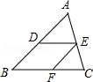
【考点】L8：菱形的性质；S9：相似三角形的判定与性质．菁优网版权所有
【专题】55：几何图形．
【分析】根据相似三角形的判定和性质得出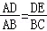，再利用菱形的性质代入解答即可．
【解答】解：∵四边形DEFB是菱形，
∴BD=BF=DE，DE∥BF，
∴△ADE∽△ABC，
∴，
即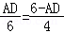，
解得：AD=
故答案为：；
【点评】本题考查了相似三角形的判定和性质，根据相似三角形的判定和性质得出是解题关键．
14．（4分）在Rt△ABC中，∠C=90°，如果cos∠A=，那么cot∠A= 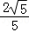 ．
【考点】T1：锐角三角函数的定义．菁优网版权所有
【专题】33：函数思想．
【分析】设AC=2x，则AB=3x，由勾股定理求得BC的长度，继而由三角形函数的定义求得cot∠A的值．
【解答】解：∵在Rt△ABC中，∠C=90°，cos∠A==，
∴设AC=2x，则AB=3x，
∴由勾股定理得到：BC===x，
∴cot∠A==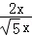=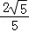；
故答案是：．
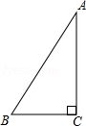
【点评】此题主要考查了锐角三角函数关系，正确记忆锐角三角函数关系是解题关键．
15．（4分）如果一个斜坡的坡度i=1：，那么该斜坡的坡角为 60 度．
【考点】T9：解直角三角形的应用﹣坡度坡角问题．菁优网版权所有
【专题】1：常规题型；55E：解直角三角形及其应用．
【分析】坡度=坡角的正切值，据此直接解答．
【解答】解：∵tanα===，
∴∠α=60°，
故答案为：60．
【点评】此题考查的是坡度和坡角的关系，坡角的正切等于坡度，坡角越大，坡度也越大，坡面越陡．
16．（4分）已知弓形的高是1厘米，弓形的半径长是13厘米，那么弓形的弦长是 10 厘米．
【考点】M2：垂径定理．菁优网版权所有
【专题】31：数形结合；55C：与圆有关的计算．
【分析】过圆心O作OD⊥AB，则CD=1，连接OA，在直角△AOD中利用勾股定理即可求得AD的长，根据垂径定理可得AB=2AD，从而求解．
【解答】解：过圆心O作OD⊥AB，交弧与C．则CD=1，连接OA．
在直角△AOD中，OA=13，OD=13﹣CD=12，
则AD===5，
∴AB=2AD=10．
那么弓形的弦长是10厘米．
故答案是：10．
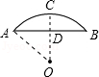
【点评】本题考查了垂径定理和勾股定理的应用，根据题意画出图形，利用数形结合求解是解答此题的关键．
17．（4分）已知⊙O₁的半径长为4，⊙O₂的半径长为r，圆心距O₁O₂=6，当⊙O₁与⊙O₂外切时，r的长为 2 ．
【考点】MK：相切两圆的性质．菁优网版权所有
【专题】55：几何图形．
【分析】根据两圆的位置关系和数量之间的联系解答即可．
【解答】解：∵⊙O₁的半径长为4，⊙O₂的半径长为r，圆心距O₁O₂=6，
当⊙O₁与⊙O₂外切时，
∴r+4=6，
解得：r=2，
故答案为：2；
【点评】本题考查的是圆与圆的位置关系与数量之间的联系，关键是根据两圆外切⇔d=R+r解答．
18．（4分）如图，在直角梯形ABCD中，AD∥BC，∠B=90°，AD=3，AB=4，BC=8，点E、F分别在边CD、BC上，联结EF．如果△CEF沿直线EF翻折，点C与点A恰好重合，那么的值是 ．
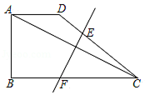
【考点】LI：直角梯形；PB：翻折变换（折叠问题）．菁优网版权所有
【专题】1：常规题型．
【分析】过点D作DG⊥AC，垂足为G，先依据勾股定理求得AC的长，然后在△ADC中，利用面积法可求得DG的长，然后可得到AG的长，从而可得到GH的长，最后依据平行线分线段成比例定理求解即可．
【解答】解：如图所示：过点D作DG⊥AC，垂足为G．
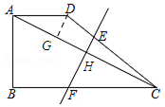
在Rt△ABC中，依据勾股定理可知：AC==4．
∵S_{△ADC}=AD•AB=AC•DG，
∴×3×4=×4DG．
∴DG=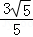．
∴AG=2DG=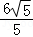．
由翻折的性质可知AH=HC=2．
∴GH=AH﹣AG=2﹣=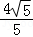．
∵DG∥EH，
∴DE：EC=GH：HC=：2=．
故答案为：．
【点评】本题主要考查的是翻折的性质、勾股定理的应用、平行线分线段成比例定理，掌握本题的辅助线的作法是解题的关键．
三、解答题：（本大题共7题，满分78分）
19．（10分）计算：cot30°﹣sin60°+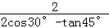．
【考点】T5：特殊角的三角函数值．菁优网版权所有
【专题】1：常规题型．
【分析】直接利用特殊角的三角函数值代入求出答案．
【解答】解：原式=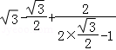
=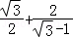
=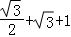
=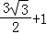．
【点评】此题主要考查了特殊角三角函数值，正确记忆相关数据是解题关键．
20．（10分）已知二次函数y=ax²+bx+c的图象上部分点的坐标（x，y）满足下表：
x | … | ﹣1 | 0 | 1 | 2 | …
y | … | ﹣4 | ﹣2 | 2 | 8 | …
（1）求这个二次函数的解析式；
（2）用配方法求出这个二次函数图象的顶点坐标和对称轴．
【考点】H3：二次函数的性质；H5：二次函数图象上点的坐标特征；H8：待定系数法求二次函数解析式；H9：二次函数的三种形式．菁优网版权所有
【专题】12：应用题；535：二次函数图象及其性质．
【分析】（1）把已知三点坐标代入求出a，b，c的值，即可确定出解析式；
（2）利用顶点坐标公式及对称轴公式求出即可．
【解答】解：（1）由题意，得 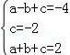，
解这个方程组，得 a=1，b=3，c=﹣2，
所以，这个二次函数的解析式是y=x²+3x﹣2；
（2）y=x²+3x﹣2=（x+）²﹣，
顶点坐标为（﹣，﹣），
对称轴是直线x=﹣．
【点评】此题考查了待定系数法求二次函数解析式，以及二次函数的性质，熟练掌握待定系数法是解本题的关键．
21．（10分）如图，某湖心岛上有一亭子A，在亭子A的正东方向上的湖边有一棵树B，在这个湖心岛的湖边C处测得亭子A在北偏西45°方向上，测得树B在北偏东36°方向上，又测得B、C之间的距离等于200米，求A、B之间的距离
（结果精确到1米）．（参考数据：≈1.414，sin36°≈0.588，cos36°≈0.809，tan36°≈0.727，cot36°≈1.376）
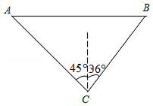
【考点】TB：解直角三角形的应用﹣方向角问题．菁优网版权所有
【专题】55E：解直角三角形及其应用．
【分析】本题可通过构建直角三角形来解答，过点C作AB的垂线交AB于H，要先求出CH的值然后再求AH，BH的值，进而得出AB的长．
【解答】解：过点C作CH⊥AB，垂足为点H，
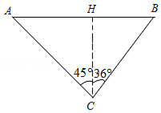
由题意，得∠ACH=45°，∠BCH=36°，BC=200，
在Rt△BHC中，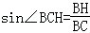，
∴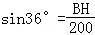，
∵sin36°≈0.588，
∴BH≈117.6，
又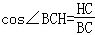，
∴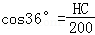．
∵cos36°≈0.809，
∴HC≈161.8，
在Rt△AHC中，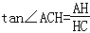，
∵∠ACH=45°，
∴AH=HC，
∴AH≈161.8，
又AB=AH+BH，
∴AB≈279.4，
∴AB≈279（米），
答：A、B之间的距离为279米．
【点评】本题考查了直角三角形的应用，解答本题的关键是根据方向角构造直角三角形，利用三角函数解直角三角形．如果两个直角三角形有公共的直角边，先求出公共边一般是解题的常用方法．
22．（10分）如图，在Rt△ABC中，∠C=90°，AC=，BC=2，以点C为圆心，CA长为半径的⊙C与边AB交于点D，以点B为圆心，BD长为半径的⊙B与⊙C另一个交点为点E．
（1）求AD的长；
（2）求DE的长．
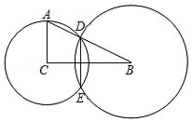
【考点】KQ：勾股定理；M2：垂径定理；S9：相似三角形的判定与性质；T1：锐角三角函数的定义．菁优网版权所有
【专题】1：常规题型．
【分析】（1）首先得出AB的长再利用cosA==，得出AH的长，进而得出答案；
（2）利用相似三角形的判定与性质得出BD的长进而得出DE的长．
【解答】解：（1）过点C作CH⊥AB，垂足为点H，
∵CH经过圆心C，
∴AH=HD=AD，
在Rt△ACB中，∠ACB=90°，
AC²+BC²=AB²
∵AC=，BC=2，
∴AB=5，
∵cosA==，
∴AH=1，
∴AD=2；

（2）设DE与CB的交点为F，
由题意，得DF⊥CB，DF=EF=DE，
∴∠ACB=∠DFE=90°，
∴AC∥DF，
∴△BDF∽△BAC，
∴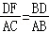，
∵AD=2，AB=5，
∴BD=3，
∴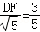，
∴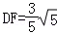，
∴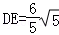．
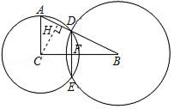
【点评】此题主要考查了勾股定理以及相似三角形的判定与性质，正确得出△BDF∽△BAC是解题关键．
23．（12分）如图，已知梯形ABCD中，AD∥BC，AB=CD，点E在对角线AC上，且满足∠ADE=∠BAC．
（1）求证：CD•AE=DE•BC；
（2）以点A为圆心，AB长为半径画弧交边BC于点F，联结AF．求证：AF²=CE•CA．
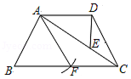
【考点】LH：梯形；S9：相似三角形的判定与性质．菁优网版权所有
【专题】55：几何图形．
【分析】（1）根据相似三角形的判定得出△ADE∽△CAB，再利用相似三角形的性质证明即可；
（2）根据相似三角形的判定得出△CDE∽△CAD，再利用相似三角形的性质证明即可．
【解答】证明（1）∵AD∥BC，
∴∠DAE=∠ACB，
∵∠ADE=∠BAC，
∴△ADE∽△CAB，
∴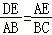，
∴AB•AE=DE•BC，
∵AB=CD，
∴CD•AE=DE•BC；
（2）∵AD∥BC，AB=CD，
∴∠ADC=∠DAB，
∵∠ADE=∠BAC，
又∵∠ADC=∠ADE+∠CDE，∠DAB=∠BAC+∠CAD，
∴∠CDE=∠CAD，
∵∠DCE=∠DCA，
∴△CDE∽△CAD，
∴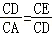，
∴CD²=CE•CA，
由题意，得AB=AF，AB=CD，
∴AF=CD，
∴AF²=CE•CA．
【点评】此题考查相似三角形的判定和性质，关键是根据相似三角形的判定得出相似三角形．
24．（12分）已知在平面直角坐标系xOy（如图）中，已知抛物线y=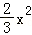+bx+c点经过A（1，0）、B（0，2）．
（1）求该抛物线的表达式；
（2）设该抛物线的对称轴与x轴的交点为C，第四象限内的点D在该抛物线的对称轴上，如果以点A、C、D所组成的三角形与△AOB相似，求点D的坐标；
（3）设点E在该抛物线的对称轴上，它的纵坐标是1，联结AE、BE，求sin∠ABE．
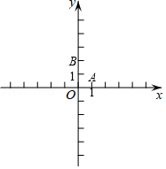
【考点】HF：二次函数综合题．菁优网版权所有
【专题】16：压轴题．
【分析】（1）将点A和点B的坐标代入抛物线的解析式，得到关于b、c的方程，从而可求得b、c的值，于是可得到抛物线的不等式；
（2）先求得抛物线的对称轴，从而得到点C的坐标，①当∠ABO=∠DAC时，△ABO∽△DAC，依据相似三角形的性质可求得CD的长，从而得到点D的坐标；②当∠ABO=∠ADC时，△ABO∽△ADC，依据相似三角形的性质可求得CD的长，从而可求得点D的坐标；
（3）首先依据S_{△ABE}=S_{BOCE}﹣S_{△ABO}﹣S_{△ACE}求得S_{△ABE}=，过点E作EH⊥AB，垂足为点H，利用面积法可求得EH的长，最后，依据锐角三角函数的定义求解即可．
【解答】解：（1）∵抛物线y=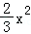+bx+c点经过A（1，0）、B（0，2）
∴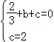．
∴b=﹣．
∴抛物线的表达式是y=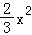﹣x+2．
（2）由（1）得：y=﹣x+2的对称轴是直线x=2．
∴点C的坐标为（2，0）
∵第四象限内的点D在该抛物线的对称轴上
∴以点A、C、D所组成的三角形与△AOB相似有两种
①当∠ABO=∠DAC时，如图1所示：
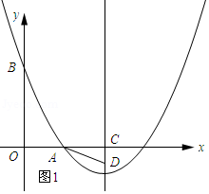
∵△ABO∽△DAC．
∴=，
∴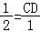，解得：CD=．
∴点D的坐标为（2，﹣）．
②当∠ABO=∠ADC时，如图2所示：
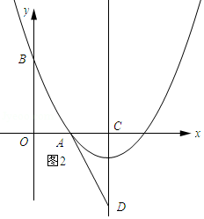
∵△ABO∽△ADC，
∴=，即=，解得：CD=2．
∴点D的坐标为（2，﹣2）
综上所述，点D的坐标为（2，﹣）或（2，﹣2）
（3）∵点E在该抛物线的对称轴直线x=2上，且纵坐标是1，
∴点E坐标是（2，1），
又点B（0，2），
∴BE=．
设直线x=2与x轴的交点仍是点C
∴S_{△ABE}=S_{BOCE}﹣S_{△ABO}﹣S_{△ACE}
∴S_{△ABE}=×（2+1）×2﹣×2×1﹣×1×1=．．
过点E作EH⊥AB，垂足为点H，
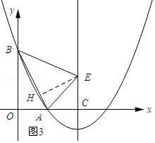
∵AB=，
∴S_{△ABE}=AB•EH=．
∴EH=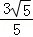．
在Rt△BHE中，∠BFE=90°
∴sin∠ABE==．
【点评】本题主要考查的是二次函数的综合应用，解答本题主要应用了待定系数法求二次函数的解析式、相似三角形的性质、三角形的面积公式，锐角三角函数的定义，分类讨论是解答问题（2）的关键，等面积法的应用是解答问题（3）的关键．
25．（14分）在正方形ABCD中，AB=8，点P在边CD上，tan∠PBC=，点Q是在射线BP上的一个动点，过点Q作AB的平行线交射线AD于点M，点R在射线AD上，使RQ始终与直线BP垂直．
（1）如图1，当点R与点D重合时，求PQ的长；
（2）如图2，试探索：的比值是否随点Q的运动而发生变化？若有变化，请说明你的理由；若没有变化，请求出它的比值；
（3）如图3，若点Q在线段BP上，设PQ=x，RM=y，求y关于x的函数关系式，并写出它的定义域．
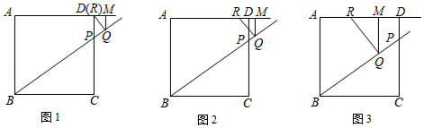
【考点】SO：相似形综合题．菁优网版权所有
【专题】152：几何综合题；552：三角形；55D：图形的相似．
【分析】（1）先求出PC=6、PB=10、RP=2，再证△PBC∽△PRQ得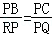，据此可得；
（2）证△RMQ∽△PCB得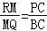，根据PC=6、BC=8知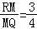，据此可得答案；
（3）由PD∥AB知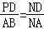，据此可得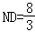、PN=，由、RM=y知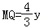，根据PD∥MQ得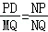，即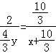，整理可得函数解析式，当点R与点A重合时，PQ取得最大值，根据△ABQ∽△NAB知=，求得x=，从而得出x的取值范围．
【解答】解：（1）由题意，得AB=BC=CD=AD=8，∠C=∠A=90°，
在Rt△BCP中，∠C=90°，
∴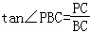，
∵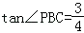，
∴PC=6，
∴RP=2，
∴，
∵RQ⊥BQ，
∴∠RQP=90°，
∴∠C=∠RQP，
∵∠BPC=∠RPQ，
∴△PBC∽△PRQ，
∴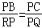，
∴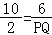，
∴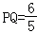；

（2）的比值随点Q的运动没有变化，
如图1，
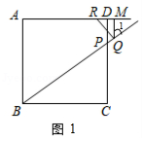
∵MQ∥AB，
∴∠1=∠ABP，∠QMR=∠A，
∵∠C=∠A=90°，
∴∠QMR=∠C=90°，
∵RQ⊥BQ，
∴∠1+∠RQM=90°、∠ABC=∠ABP+∠PBC=90°，
∴∠RQM=∠PBC，
∴△RMQ∽△PCB，
∴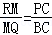，
∵PC=6，BC=8，
∴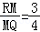，
∴的比值随点Q的运动没有变化，比值为；

（3）如图2，延长BP交AD的延长线于点N，
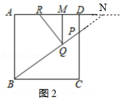
∵PD∥AB，
∴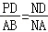，
∵NA=ND+AD=8+ND，
∴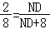，
∴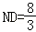，
∴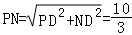，
∵PD∥AB，MQ∥AB，
∴PD∥MQ，
∴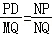，
∵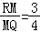，RM=y，
∴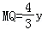
又PD=2，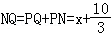，
∴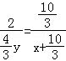，
∴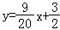，
如图3，当点R与点A重合时，PQ取得最大值，
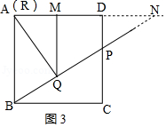
∵∠ABQ=∠NBA、∠AQB=∠NAB=90°，
∴△ABQ∽△NAB，
∴=，即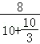=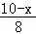，
解得x=，
则它的定义域是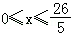．
【点评】本题主要考查相似三角形的综合题，解题的关键是熟练掌握正方形的性质、勾股定理及相似三角形的判定与性质．

